Инструкция. Скидки.
Версия 23.1
Оглавление
1. Описание документа 3
1.1. Назначение документа 3
1.2. Пользователи документа 3
2. Скидки. 4
2.1. Скидки по трафику 4
2.2. Скидка с суммы счета на уровне ТП 4
2.2.1. Настройка возможности задания скидок 4
2.2.2. Назначение скидки 6
2.3. Скидка на направление с конкретным процентом на уровне услуги 7
2.3.1. Настройка возможности задания скидок 7
2.3.2. Назначение скидки 9
2.4. Скидка «на регион / на направление / с суммы счета» на уровне услуги 12
2.4.1. Настройка возможности задания скидок 12
2.4.2. Скидка на регион 14
2.4.3. Скидка на направление 19
2.4.4. Скидка с суммы счета 20
2.4.5. Объемная скидка с суммы счета 20
2.5. Настройка «Минимальный платеж» 23
2.6. Скидка на регион на уровне ТП 26
2.6.1. Настройка возможности задания скидок 27
2.6.2. Назначение скидки 32
Приложения 34
Приложение 1 Настройка типа трафика для механизма скидок 34

Описание документа

Назначение документа
Данный документ предназначен для пользователей и администраторов системы «Атлант», он содержит инструкции по настройке различных видов скидок.

Пользователи документа
Документ предназначен для пользователей и администраторов системы «Атлант».

Скидки.

Скидки по трафику
Для скидок по трафику необходимо сформировать группы трафика. В группу должны входить те типы трафика, на которые будет применяться общий коэффициент. Если по разным типам трафика применяется разный коэффициент, то для каждого коэффициента должна быть создана своя группа. При применении нескольких групп трафика для одной сущности (ЛС, ТП) один и тот же тип трафика не должен входить в разные группы трафика.
Группы трафика формируются в интерфейсе «Группы трафика» (Каталоги – Тарификация – Связь – Группы трафика).
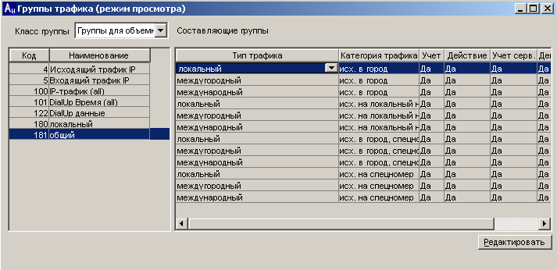
Примечание. Дополнительная информация о настройке типов трафика для скидок приведена в «Приложение 1».

Скидка с суммы счета на уровне ТП

Настройка возможности задания скидок
Скидки с суммы счета настраиваются в интерфейсе «Тарифные планы» (Каталоги – Тарификация – Биллинг-планы) на закладке «Скидки с суммы счета».
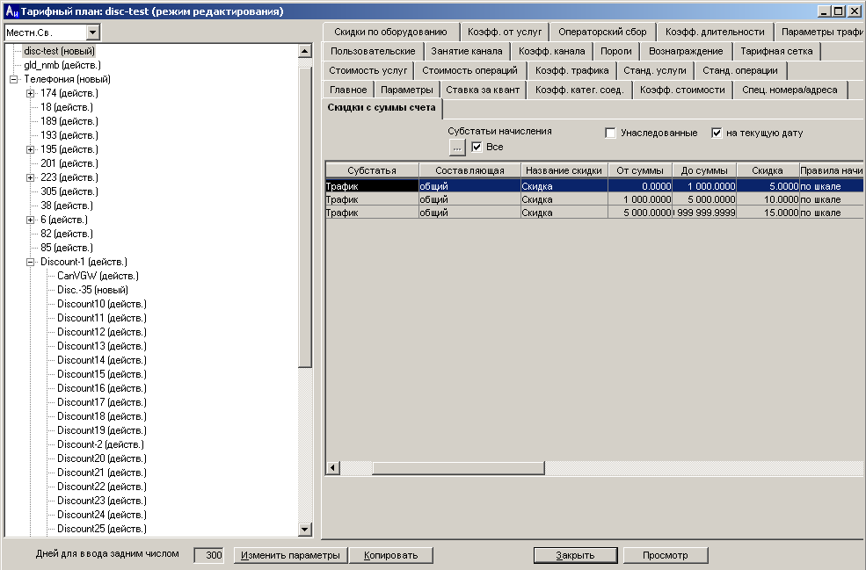
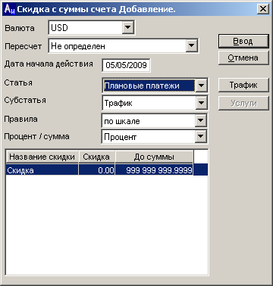
Применение скидки зависит от значений следующих полей:
Статья - наименование статьи начисления (составляющей счета), по которой начисляется скидка. Возможные значения:
- Плановые платежи – скидка применяется к конкретным статьям планового платежа;
- Все – скидка применяется ко всей сумме счета.
Субстатья – наименование субстатьи начисления (субсоставляющей счета), для которой начисляется скидка. Поле доступно при выборе в поле «Статья» значения «Плановые платежи». Возможные значения:
- Трафик – скидка начисляется на стоимость трафика. Выбор типов трафика (составляющих начислений), для которых действует указанный коэффициент скидки с суммы счета, указывается в диалоговом окне "Выбор типов трафика" (открывается по кнопке «Трафик»);
- Абон.плата – скидка начисляется на абон. плату;
- Услуги – скидка начисляется на услуги. Выбор услуг (составляющих начислений), для которых действует указанный коэффициент скидки с суммы счета, указывается в диалоговом окне "Выбор услуг" (открывается по кнопке «Услуги»).
Правила – правила применения скидки. Возможные значения:
- на общую сумму – скидка применяется на общую сумму;
- по шкале – величина скидки зависит от суммы.
Процент/сумма – вариант задания скидки. Возможные значения:
- Процент – задан процент скидки;
- Сумма – задана сумма скидки.

Назначение скидки
Скидка с суммы счета применяется при выставлении счета.
Тарифный план может быть назначен:
- на уровне ЛС, тогда скидка применится на всю сумму счета;
- на конкретном подключении, тогда скидка к начислениям на подключении.

Скидка на направление с конкретным процентом на уровне услуги

Настройка возможности задания скидок
Для настройки скидки на направление необходимо:
- Создать услугу, влияющую на трафик. Услугу можно создать для подключения и для ЛС. Скидка применится при тарификации соединения. Услуги создаются в интерфейсе «Каталог услуг» (Каталоги – Заявки – Услуги).
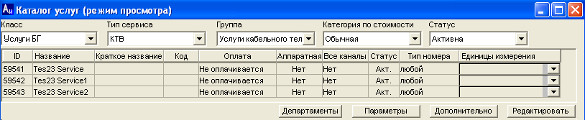
- Добавить для услуги параметр OTHERPARTY в интерфейсе «Значения параметров в заявках» (Каталоги – Заявки – Значения параметров в заявках).
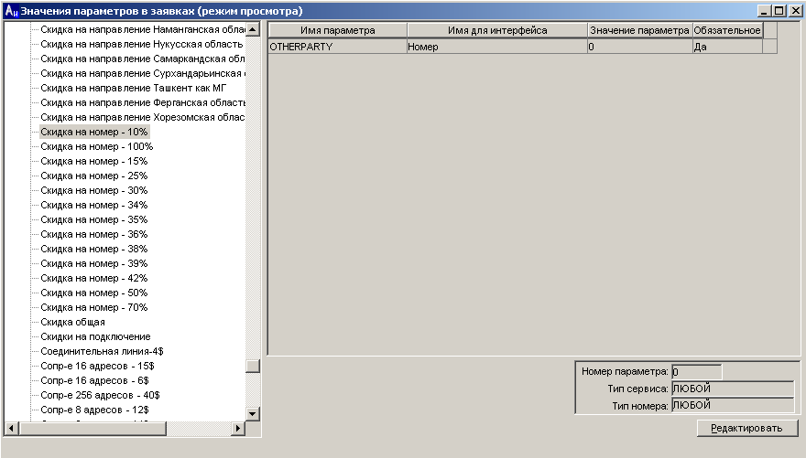
- Задать процент или величину скидки на уровне тарифного плана в интерфейсе «Тарифные планы» (Каталоги – Тарификация – Биллинг-планы) на закладке «Коэфф. от услуг».
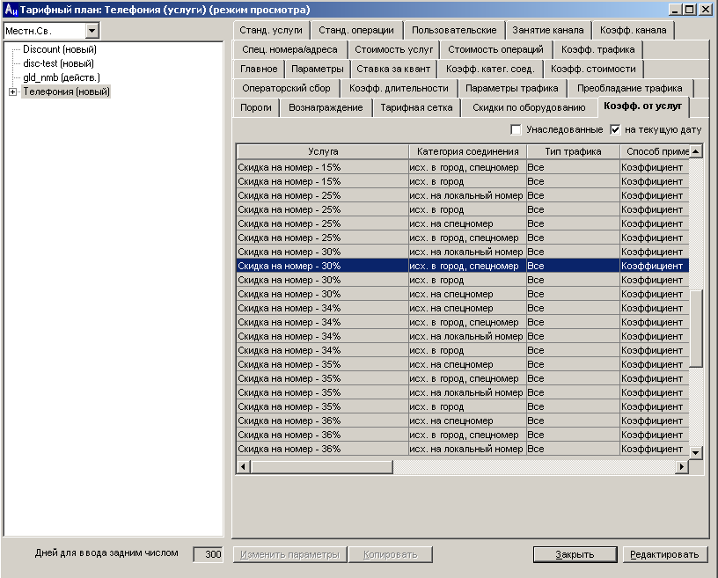
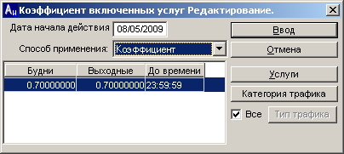
  - Выбрать категории трафика в диалоговом окне «Выбор категорий трафика» (открывается по кнопке «Категория трафика»).
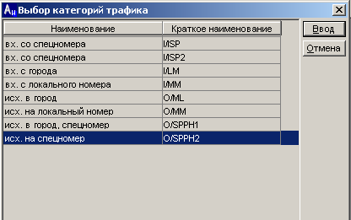
  - При необходимости выбрать тип трафика, для которого применима такая скидка в диалоговом окне «Выбор типов трафика» (открывается по кнопке «Тип трафика», при незаполненном поле выбора рядом с этой кнопкой).
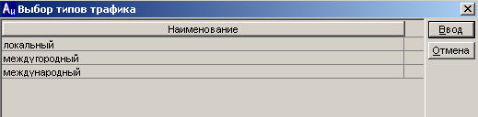
- Привязать услугу к заявке смены услуг.

Назначение скидки
Для задания скидки на направление надо для ЛС (или подключения) активировать при помощи заявки на изменение услуг соответствующую услугу, указав в параметре услуги код направления:
- Новая заявка создается из интерфейса «Ведение информации о клиенте» по кнопке «Новая заявка».
- В открывшемся интерфейсе заявки на изменение услуг надо на закладке «Услуги» добавить соответстующую услугу в заявку.
  - Интерфейс «Создание заявки…» - закладка «Услуги» - кнопка «Добавить»
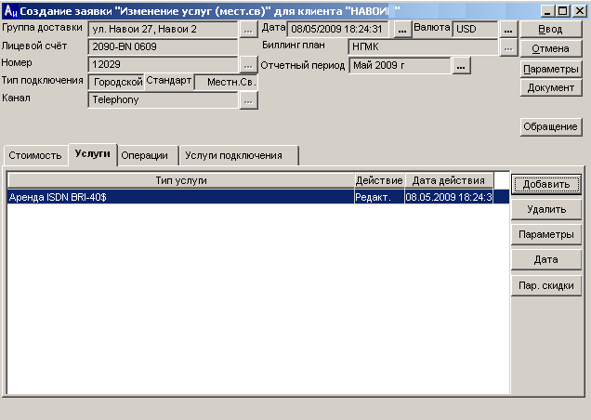
  - В открывшемся интерфейсе «Выбор услуг» включить в заявку нужную услугу.

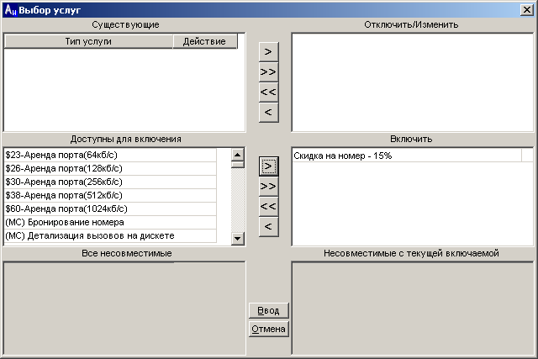
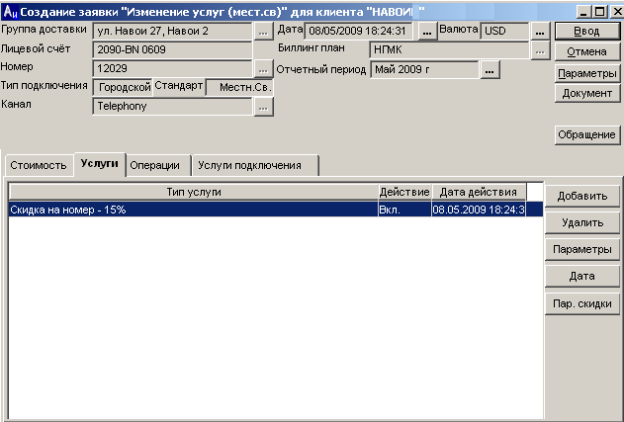

- Ввести параметр (кнопка «Параметры»).
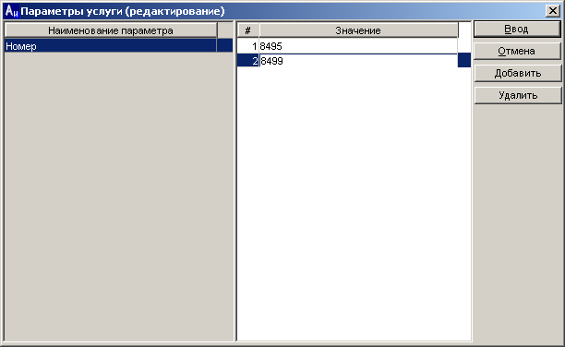
- Закрыть интерфейс «Параметры услуги» для возврата в интерфейс создания заявки.
- Сохранить заявку (кнопка «Ввод»).
- После выполения заявки услуга привязана к номеру.
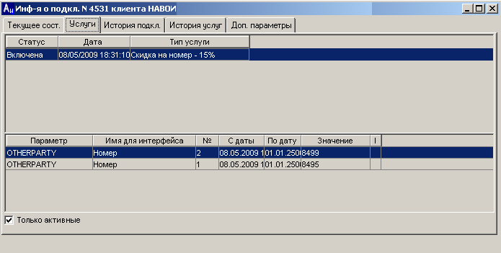

Скидка «на регион / на направление / с суммы счета» на уровне услуги

Настройка возможности задания скидок
Для возможности задания скидок на регионы, направления и скидок с суммы счета на уровне услуг должны быть выполнены следующие настройки:
- Настроены услуги (услуга) с категорией «Влияет на стоимость трафика».
Услуги создаются в интерфейсе «Каталог услуг» (Каталоги – Заявки - Услуги), который подробно описан в документе «Методическое пособие. Услуги».
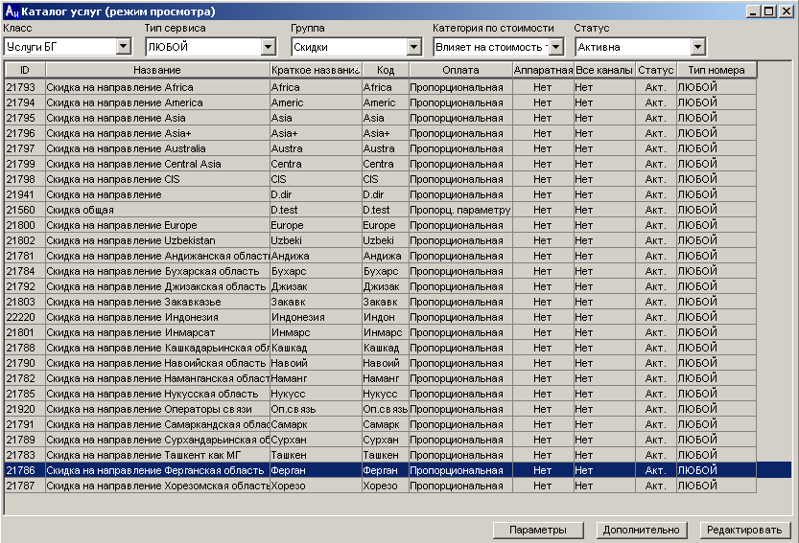
- Для услуг (услуги), настроенных в п.1, надо добавить параметры услуги DISCOUNT_TYPE, SRDSC_REF в интерфейсе «Значения параметров в заявках» (Каталоги – Заявки – Значения параметров в заявках). Более подробное описание интерфейса представлено в документе «Методическое пособие. Администрирование».
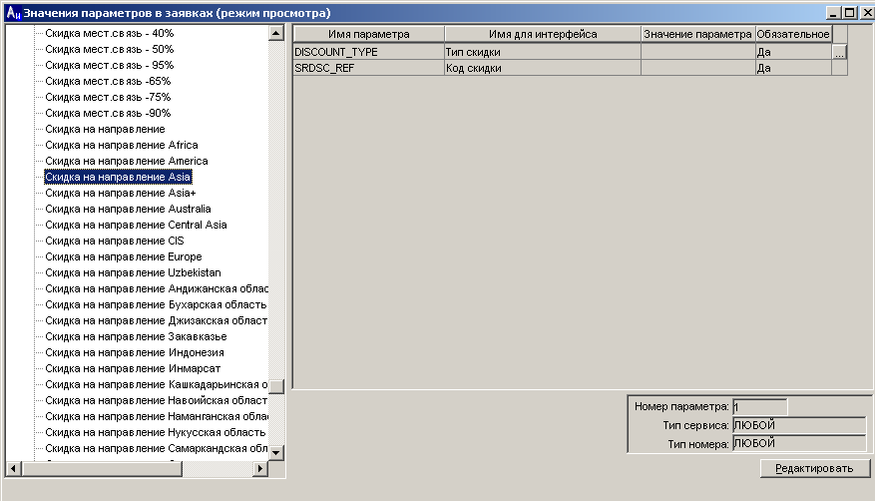

Настроенные таким образом услуги могут быть активированы на ЛС или подключении при помощи заявки на изменение услуг. В процессе создания заявки, указываются параметры скидки, которые будут использованы при тарификации, при наличии на ЛС или подключении такой активной услуги.

Скидка на регион
Для задания скидки на регион надо для ЛС (или подключения) активировать при помощи заявки на изменение услуг соответствующую услугу, указав в заявке параметры скидки на регион:
- Новая заявка создается из интерфейса «Ведение информации о клиенте» по кнопке «Новая заявка».
- В открывшемся интерфейсе заявки на изменение услуг надо на закладке «Услуги» добавить соответстующую услугу в заявку.
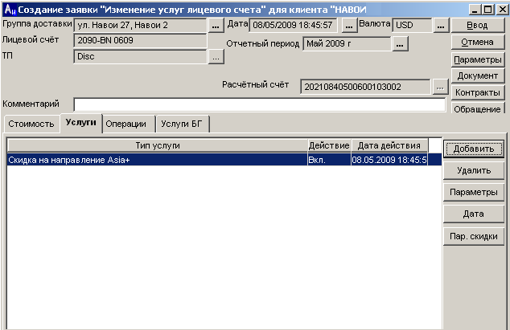
- Задать параметры скидки в интерфейсе «Параметры скидки» (открывается по кнопке «Пар. скидки»):
  - в поле «Тип скидки» выбрать значение «Скидка на регион»;
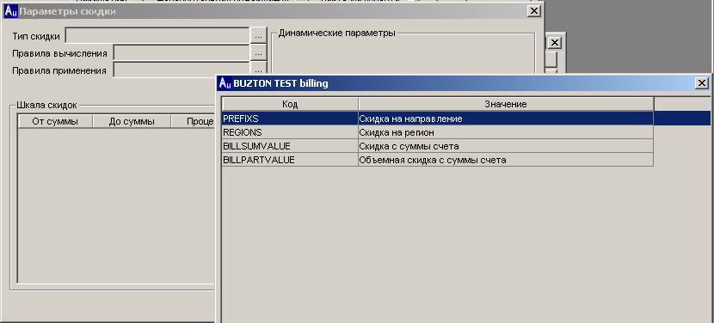
  - выбрать правила вычисления в поле «Правила вычисления».
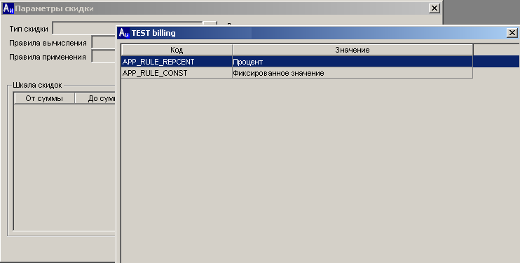

  - В блоке «Регионы» надо указать те регионы, на которые будет действовать скидка.
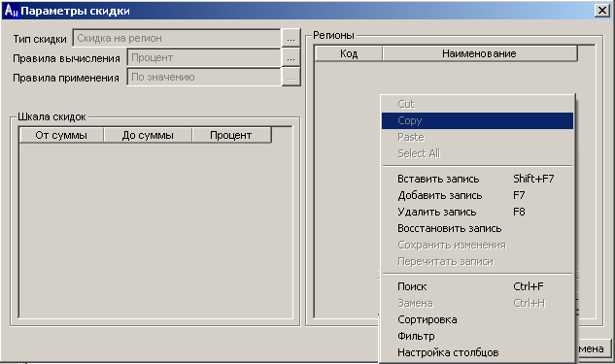
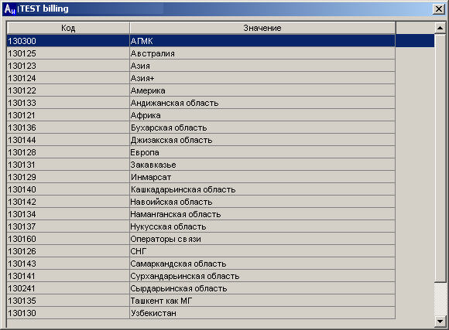
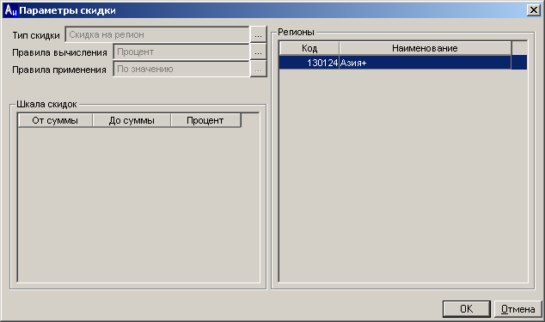
  - Вести процент скидки в блоке «Шкала скидок»
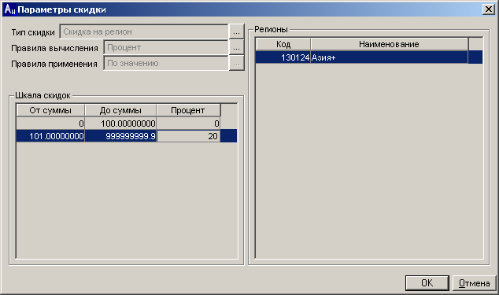

Примечание.
Значения «От суммы» и «До суммы» вводятся с НДС.

- Закрыть интерфейс «Параметры скидки» для возврата в интерфейс создания заявки.
- Сохранить заявку (кнопка «Ввод»).
- После выполения заявки услуга будет привязана к ЛС(подключению) и при тарификации будут учтены параметры скидки, заданные в заявке.

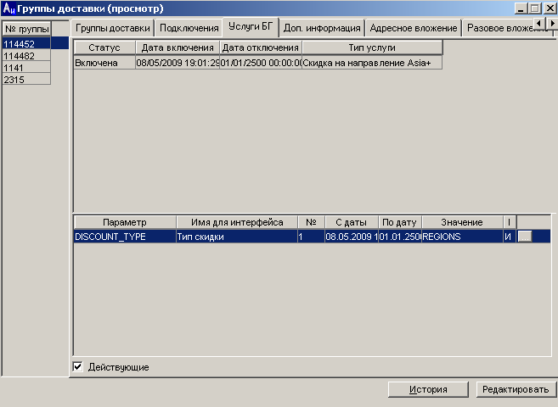

Скидка на направление
Для задания скидки на направление надо для ЛС (или подключения) активировать при помощи заявки на изменение услуг соответствующую услугу, указав в заявке параметры скидки на направление.
Процесс создания заявки и задания параметров скидки на направление аналогичен процессу задания скидки на регион (п.2.4.1 Скидка на регион):
- аналогично п.1;
- аналогично п.2;
- аналогично п.3;
  - в поле «Тип скидки» выбрать значение «Скидка на направление»;
  - аналогично п.3.2;
  - в блоке «Направления» указать те направления, на которые будет действовать скидка;
Примечание.
Для скидки на направление код направления должен присутствовать в тарифной сетке. Это может быть код города, например 7495, или конкретный номер, например 74954591412.
  - аналогично п.3.4;
- аналогично п.4;
- аналогично п.5;
- аналогично п.6;

Скидка с суммы счета
Для задания скидки с суммы счета надо для ЛС (или подключения) активировать при помощи заявки на изменение услуг соответствующую услугу, указав в заявке параметры скидки с суммы счета.
Процесс создания заявки и задания параметров скидки с суммы счета аналогичен процессу задания скидки на регион (п.2.4.1 Скидка на регион):
- аналогично п.1;
- аналогично п.2;
- аналогично п.3;
  - в поле «Тип скидки» выбрать значение «Скидка с суммы счета»;
  - аналогично п.3.2;
  - в блоке «Типы счетов» указать те типы счетов, на которые будет действовать скидка;
  - аналогично п.3.4;
- аналогично п.4;
- аналогично п.5;
- аналогично п.6;

Объемная скидка с суммы счета
Для задания объемной скидки с суммы счета надо для ЛС (или подключения) активировать при помощи заявки на изменение услуг соответствующую услугу, указав в заявке параметры объемной скидки с суммы счета.
Объемная скидка характеризуется:
- набором динамических услуг, по которым определяется сумма начислений (тип трафика, тип периодической услуги);
- пороги (шкала скидок) с указанием для каждого порога процента скидки, которая будет применяться на сумму, превышающую порог.
- услуга, к начислению которой будет применяться скидка (для метода применения «по услуге»).
Существует несколько методов применения объемной скидки:
- по значению - определяется сумма начислений по набору динамических услуг; определяется процент скидки соответствующий последнему порогу меньше данной суммы; процент скидки применяется ко всей сумме начислений
Пример.
Набор динамических услуг – International(Out) и National(Out)
Пороги - 1000 – 10% 2000 - 20% 9000 - 30%
Сумма начислений по International(Out) и National(Out) = 9300$
Если метод скидки указан «по значению», то
Скидка = 9300$ * 30% = 2790$

- по сетке – определяется сумма начислений по набору динамических услуг; определяется набор значений: пороги меньше данной суммы и сама сумма; для разницы между парами значений применяется указанный в сетке порогов процент скидки.
Пример:
Набор динамических услуг – International(Out) и National(Out)
Пороги - 1000 – 10% 2000 - 20% 9000 - 30%
Сумма начислений по International(Out) и National(Out) = 9300$
Метод расчета скидки указан «по сетке»
Скидка = (2000-1000)*10%+(9000-2000)*20%+(9300$ – 9000$)*30%
- по услуге – определяется сумма начислений по набору динамических услуг; по этой сумме определяется порог и соответствующий процент скидки; процент применяется ко всей сумме начисления за указанную услугу;
Пример.
Набор динамических услуг – «International(Out)» и «National(Out)»
Пороги - 1000 – 10% 2000 - 20% 9000 - 30%
Сумма начислений по «International(Out)» и «National(Out)» = 9300$
Начисления по «National(Out)» = 3000$
Метод расчета скидки указан «по услуге» и указана услуга «National(Out)»
Скидка = 3000$ * 30 % = 900$

Процесс создания заявки и задания параметров объемной скидки с суммы счета аналогичен процессу задания скидки на регион (п.2.4.1 Скидка на регион):
- аналогично п.1;
- аналогично п.2;
- аналогично п.3;
  - в поле «Тип скидки» выбрать значение «Объемная скидка с суммы счета»;
  - аналогично п.3.2;
  - выбрать правила применения в поле «Правила применения»;
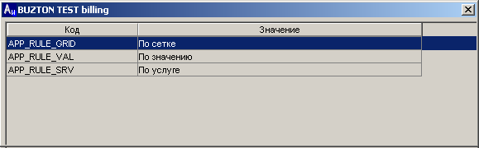

  - в случае выбора в качестве правил применения значения «По услуге» выбрать в поле «Применимо для» тип услуги.
  - в блоках «Типы счетов», «Типы услуг», «Типы трафика» указать те значения, на которые будет действовать скидка;
  - аналогично п.3.4;
- аналогично п.4;
- аналогично п.5;
- аналогично п.6;
Примечание.
При настройке Tuneparam(15,83) = 0 скидка формируется в виде отдельной строки счета.
При настройке Tuneparam(15,83) = 1 скидка распределяется пропорционально по всем строкам счета.

Настройка «Минимальный платеж»
Настройка услуги типа «Скидка»
- Настроить группы трафика, на которые будет производиться скидка.
- Настроить услугу типа «Скидка»:
- Услуга подключения/лицевого счета;
- Категория стоимости – влияет на стоимость трафика;
- Оплата «Пропорциональная»;
- Параметры услуги:
DISCOUNT_TYPE;
SRDSC_REF.

Настройка услуги «Минимальный платеж»
- Настроить услугу «Минимальный платеж»
- Услуга подключения/лицевого счета;
- Категория стоимости – обычная;
- Оплата «Пропорциональна параметру»;
- Параметры услуги: COSTPARAM.

Настройка строк счета для созданных услуг

Настройка заявки смены услуг на подключении/ЛС
- Добавить услуги в ТП;
- Услуга скидка - стоимость 0;
- Услуги Минимальный платеж – стоимость равна величине минимального платежа;
- Привязка услуг к заявке.

Подключение услуг:
- Подключение услуги «Минимальный платеж» - задать значение параметра равным минимальному платежу для данного подключения/ЛС;
- Подключение услуги «Скидка» - задать значение параметров от 0 до значения минимального платежа (с НДС!!!) скидка 100%, выбрать необходимую группу трафика.

Если услуги на уровне ЛС, то завести на ЛС ТП с настроенными услугами (на остальную тарификацию он не влияет)
Для задания скидки «Минимальный счет» надо для ЛС (или подключения) активировать при помощи заявки на изменение услуг соответствующую услугу, указав в заявке параметр скидки минимальный счет.
Процесс создания заявки и задания параметров скидки «минимальный счет» аналогичен процессу задания скидки на регион (п.2.4.1 Скидка на регион):
- аналогично п.1;
- аналогично п.2;
- выбрать корреспондентский счет (если их несколько), на который будет задана скидка «минимальный счет» при помощи двойного нажатия правой кнопки мыши по нужному счету;
- аналогично п.3;
- В открывшемся интерфейсе «Выбор услуг» включить в заявку нужную услугу:
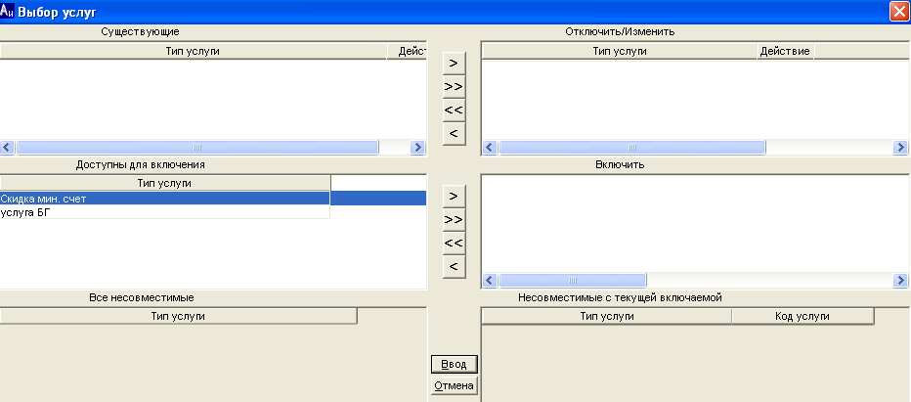
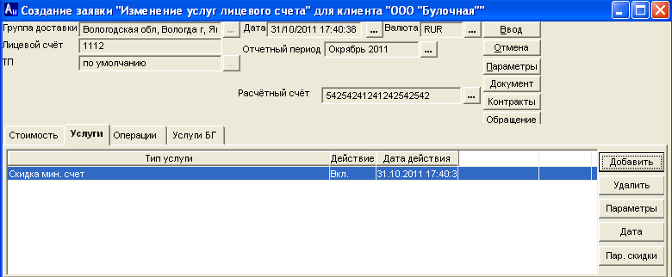
- ввести параметр скидки (кнопка «Пар. скидки»);
  - выбрать BILLMINSUM при помощи двойного нажатия правой кнопки мыши:
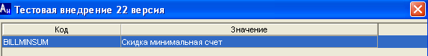
  - выбрать APP_RULE_CONST при помощи двойного нажатия правой кнопки мыши:
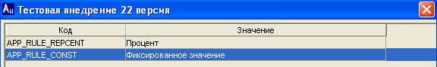
  - в открывшемся окне интерфейса вызвать контекстное всплывающее меню в шкале скидок (щелчок правой кнопкой мыши) и выбрать «Добавить запись»:
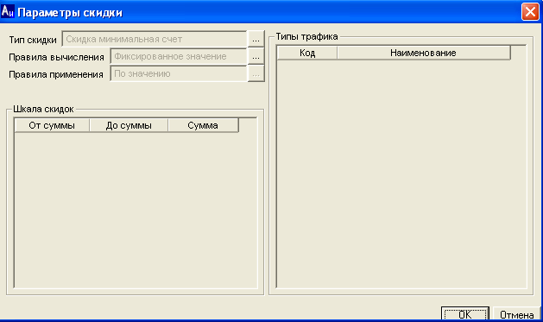
  - заполнить поля «от суммы», «до суммы», «сумма»;
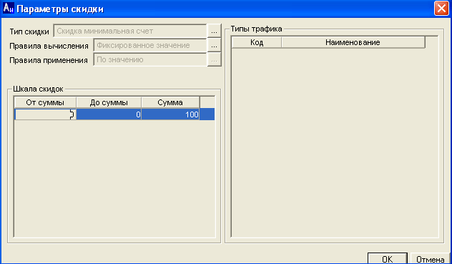
  - нажать кнопку «Ок»;
- сохранить заявку (кнопка «Ввод»).

Скидка на регион на уровне ТП
Величина скидки (коэффициент, на который изменится стоимость, либо спеццена) задаются в ТП и привязывается к услуге. Скидка применится при тарификации соединения, если на подключении или лицевом счете будет активна соответствующая услуга.

Настройка возможности задания скидок
- Создать услуги, влияющие на трафик. Услуги можно создать для подключения и для ЛС. Услуги создаются в интерфейсе «Каталог услуг» (Каталоги – Заявки – Услуги).
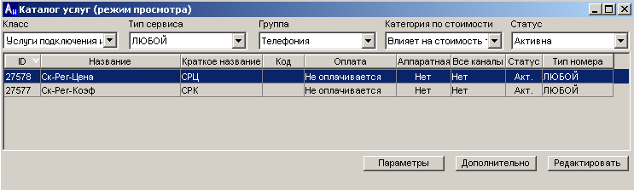
  - Добавить для услуг параметр REGION
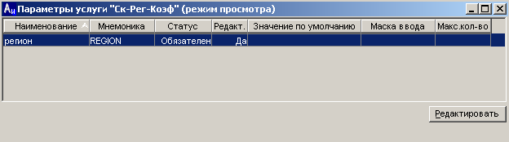
- Привязать созданые в п.1 услуги в заявке на изменение услуг в интерфейсе «Услуги в заявках» (Каталоги – Заявки – Услуги в заявках).
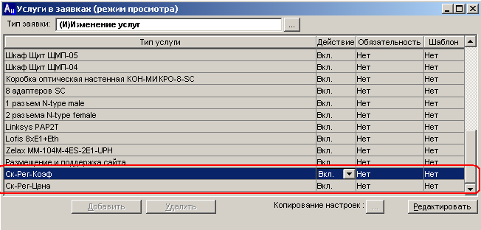
- Задать значение скидки (коэффициент или спеццена) на уровне тарифного плана в интерфейсе «Тарифные планы» (Каталоги – Тарификация – Биллинг-планы) на закладке «Коэфф. от услуг».
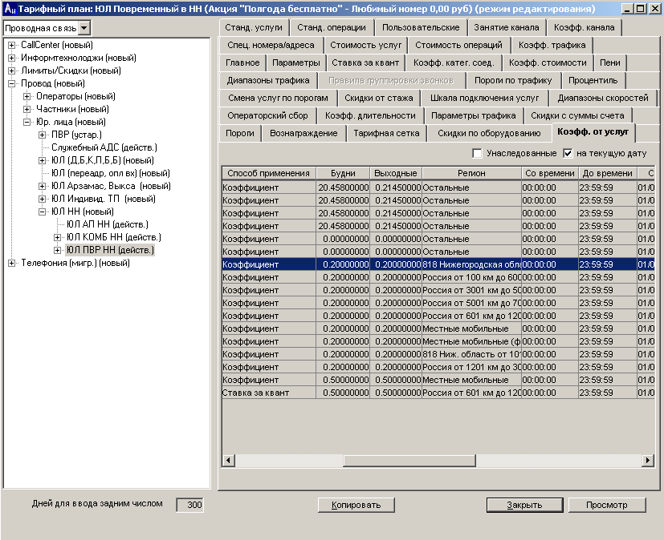
  - Перейти в режим редактирования (кнопка «Редактировать»).
  - Вызвать контекстное всплывающее меню в списке коэффициентов (щелчок правой кнопкой мыши) и выбрать «Добавить запись».
  - В открывшемся окне «Коэффициент включенных услуг. Добавление» указать значения коэффициента или ставки в будни, выходные:
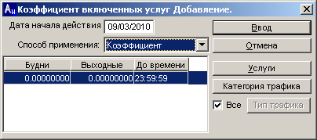
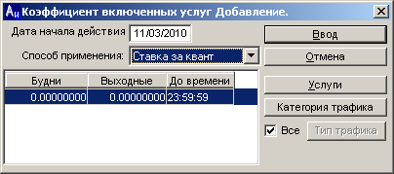
  - Дата начала действия – заполняется с клавиатуры;
  - Способ применения – выбирается из списка;
  - До времени – окончание временного диапазона.
Примечание. В данном окне можно создавать либо одну запись со значением поля «До времени» равным «23:59:59», либо несколько записей с необходимыми значениями поля «До времени». Однако, должна быть хотя бы одна запись с максимальным значением параметра «До времени», равным «23:59:59». Значение поля «Со времени» заполняется автоматически. Для первой записи поле принимает значение «00:00:00», для последующих записей берется значение поля «До времени» предыдущей записи.
  - В окне «Коэффициент включенных услуг. Добавление» указать услугу, наличие которой на подключении активирует скидку, и регионы, на которые скидка действует.
    - Нажать кнопку «Услуги»
    - В открывшемся окне выбрать услугу (щелчок левой кнопкой мыши) и нажать кнопку «Ввод».
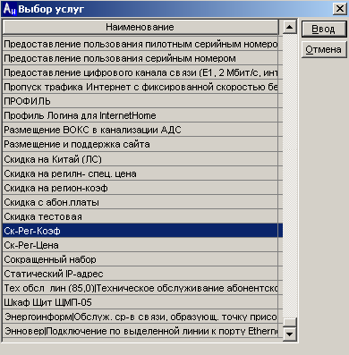
Щелчок левой кнопкой мыши выделяет услугу в списке, повторный щелчок снимает выделение. Выделение нескольких услуг возможно при нажатой клавиши Ctrl.
    - В окне «Коэффициент включенных услуг. Добавление» становится доступной кнопка «Регионы».
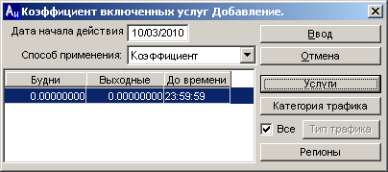
    - Нажать на кнопку «Регионы», в открывшемся окне «Выбор регионов» выбрать регионы, на которые будет распространяться скидка, и нажать кнопку «Ввод».
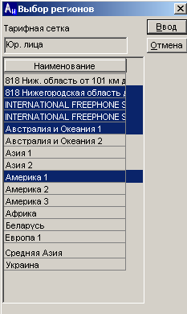
Щелчок левой кнопкой мыши выделяет регион в списке, повторный щелчок снимает выделение. Выделение нескольких регионов возможно при нажатой клавиши Ctrl.
    - В окне «Коэффициент включенных услуг. Добавление» нажать кнопку «Ввод» для сохранения коэффициента.
Примечание.
Если выбрано несколько регионов и услуг, то создается несколько коэффициентов (на каждую комбинацию регион-услуга).

Назначение скидки
Для задания скидки на направление надо для ЛС (или подключения) активировать при помощи заявки на изменение услуг соответствующую услугу:
- Новая заявка создается из интерфейса «Ведение информации о клиенте» по кнопке «Новая заявка».
- При создании заявки надо добавить соответстующую услугу в заявку.
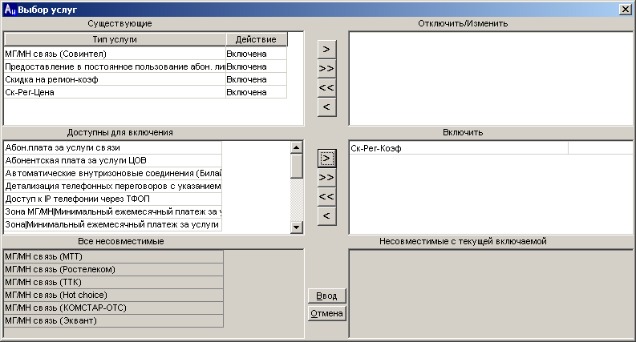
- После выполения заявки услуга будет привязана к номеру.
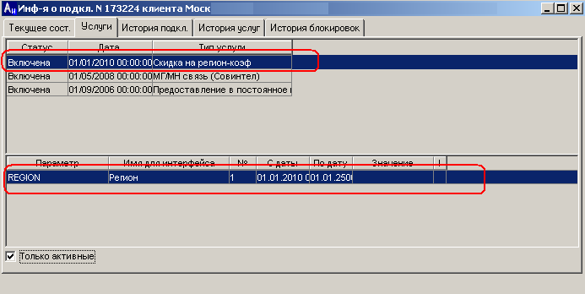

Приложения

Настройка типа трафика для механизма скидок
- При настройке скидки на трафик на уровне услуг, надо в таблице KATRAFFICTYPE для данного типа трафика указать KATRAFFICTYPE.ISAPPLYSERVFLAG = 1.

